«Моя семейная реликвия»
Посвящается 75-летию Победы в Великой Отечественной войне

ВВЕДЕНИЕ
Во многих семьях есть старинные семейные реликвии, вещи, которые бережно хранятся и переходят из поколения в поколение. Почему же человек хранит эти вещи? Они интересны не только с исторической точки зрения, как предметы старины, культуры, быта, но и дороги, как память о предках.
Актуальность
Однажды, листая семейный альбом, среди фотографий была обнаружена старая фотография молодой девушки.
Сразу возник проблемный вопрос: «Почему хранится такая старая фотография? Кто на этом фото? Есть ли еще какие-нибудь предметы того времени?»
Ответ на этот вопрос дала бабушка Минеева Наталья Ильинична. Она рассказала о том, что это наша родственница Черпакова Татьяна Федоровна, была участницей Великой Отечественной Войны.
Захотелось больше узнать об истории семьи. Так была начата исследовательская работа « Моя семейная реликвия». В этом и состоит актуальность выбранной темы проекта.
Цель:
-исследовать семейный архив, семейную реликвию;
-привлечь внимание сверстников к изучению архива семьи.
Задачи:
-выяснить что такое реликвия;
-с помощью родителей и родственников собрать информацию о реликвии;
-выяснить у родных историю, связанную с реликвией;
-изучить литературу по данной теме;
-провести анкетирование в своём классе, выяснить, есть ли у сверстников семейная реликвия;
-обработать информацию и сделать выводы.
Гипотеза:
Предполагается, что через обыкновенный старинный предмет можно узнать о некоторых страницах истории семьи. Можно лишь догадываться, какие тайны хранят старинные вещи в наших семьях! В тяжёлое для страны время люди совершали подвиги, теряли своих близких, но не у каждого из нас сохранилась реликвия. Думаю, что в ходе исследования откроются некоторые страницы истории семьи. Семейные реликвии несут положительный пример, иногда не только членам семьи, но и всем людям.

Объект исследования: архив семьи.
Предмет исследования: медали и орден с Великой Отечественной Войны.
ОСНОВНАЯ ЧАСТЬ
2.1.Семейная реликвия, как связь времен
«Не умеющие помнить, чаще спотыкаются…»
Булат Окуджава
В школе на уроках окружающего мира и на классном часе я выступал с докладом «Моя малая родина». В докладе я рассказал о своей родственнице Черпаковой Татьяне Федоровне, участнице Великой Отечественной войны. У нас дома хранятся ее медали и орден. Это семейная реликвия. Наша учительница объяснила, что такое семейная реликвия. Она рассказала, что в каждой семье есть какие-то вещи, которые хранят историю семьи, и дала задание узнать подробнее.
Мне захотелось узнать, что такое реликвия, и рассказать о своей семейной реликвии.
Реликвия… Что же означает это слово? В толковом словаре дается следующее пояснение: «Реликвия – особо чтимая, дорогая по воспоминаниям или по традициям вещь». Именно такие вещи есть в моей семье, о которых я хочу рассказать.
Слово реликвия происходит от латинского глагола «оставаться». К реликвиям может относиться любой предмет, передаваемый из поколения в поколение.
Но семейная реликвия - это не просто вещь, а ещё и предмет, который может многое рассказать об истории семьи. Хранить семейные реликвии – это замечательная традиция, которая есть во многих семьях, в том числе и нашей.

2.2.История моей прапрабабушки

Вот уже более 20 лет бережно и трепетно храним мы в своём архиве орден и медали Черпаковой Татьяны Федоровны. Она родная сестра моей прапрабабушки Толпегиной Евдокии Федоровны. Я хочу рассказать о ее судьбе. Она родилась 18 января 1921 года в селе Румянцево. Перед самой войной она уже была медицинской сестрой, окончив двухгодичные курсы. Вместе со своей подругой она оказалась в городе Одесса. Татьяна Федоровна призывалась на фронт Одесским городским Военным Комиссариатом 24 июня 1941 года в 664 стрелковый полк медицинской сестрой. С сентября 1941 года по май 1942 года она служит в полевом подвижном госпитале. С мая 1942 по август 1942 года работает в подвижном госпитале №577. И с августа 1942 по декабрь 1945 года служит в полевом госпитале № 1611.
Об этом я узнал из записей в ее военном билете, который сохранился у ее племянницы. В книге «Солдаты Победы», которая имеется в школьной библиотеке, есть тоже сведения о ней. Мы были удивлены тому, что в этой книге и в других документах она записана как Черпакова Таисия Федоровна. Я и моя бабушка стали расспрашивать об этом факте у ее племянницы Лагода Валентины Дмитриевны. Она поведала, что на самом деле по документам так и есть, записана как Таисия, а все звали ее Татьяной.
На фронте Татьяне Федоровне приходилось вытаскивать раненых солдат с поля боя, спасая им жизнь. Она прошла всю войну и закончила ее сержантом медицинской службы в Берлине. Об этом мне рассказал мой дедушка и показал ее награды.
В нашем семейном архиве хранится Орден Отечественной войны, медаль «За боевые заслуги», медаль «За оборону Кавказа», медаль « За взятие Берлина», медаль « За победу над Германией». Эти награды и есть наша семейная реликвия. Когда я рассматриваю эти награды, меня переполняет чувство гордости за свою прапрабабушку. Моя мама объяснила, что я могу ее так называть.
Дедушка рассказывал, что она неохотно вспоминала о тех военных днях. После войны она вернулась в родное село Румянцево и долгое время работала хирургической медицинской сестрой в нашей участковой больнице. А еще он говорил, что Татьяна Федоровна была очень боевой и веселой женщиной. Так сложилось, что у нее не было своей семьи, а жили они рядом. Татьяна Федоровна и была им с сестрой, как вторая бабушка. Принимала участие в их воспитании. Каждый Новый год она наряжалась в костюм Деда Мороза и приносила им подарки. К сожалению, война сказалась на ее здоровье, она была больна и умерла от тяжелой формы сахарного диабета.

2.3.История наград

Я много раз брал в руки эти медали и орден. Мне всегда хотелось узнать о них чего-то большее. Я искал в интернете и нашел сведения об ордене Великой Отечественной войны. Существуют ордена Великой Отечественной войны 1 и 2 степени. В нашем архиве третий тип ордена «Юбилейный», его номер 2 296 138. В честь 40-летия Великой Победы над фашизмом, орденом Отечественной войны были награждены все жившие на тот момент ветераны войны.
Медаль «За боевые заслуги» Татьяна Федоровна получила в 1944 году. Во время войны с гитлеровцами медаль стала вручаться массово. Обычно обладателями такой награды становились солдаты и сержанты. Иногда ей награждали и младший офицерский состав, но относительно редко. Медаль «За оборону Кавказа» вручалась участвовавшим в обороне Кавказа не менее трех месяцев, а также тем, кто принимал активное участие в строительстве оборонительных рубежей и укреплений с осени 1941 года. Эту медаль она получила в 1946 году. Общее число, награжденных медалью «За оборону Кавказа», составляет более 800 тысяч человек. Многие из них удостоены награды посмертно.
Медаль «За взятие Берлина». Эта медаль вручалась всем военнослужащим, участвующим в героическом штурме и взятии столицы фашистской Германии - Берлина, в период с 25 апреля по 2 мая 1945 года. Награда была учреждена
9 июня 1945 года, в этом же году Татьяне Федоровне вручили эту медаль. Всего награждено медалью "За взятие Берлина" примерно 1100000 военнослужащих.
Медаль « За победу над Германией»— самая массовая военная награда. Она учреждена 9 мая 1945 года – в день, когда официально закончилась Великая Отечественная война. В 1945 году Татьяна Федоровна и была награждена этой медалью. В ее военном билете имеются об этом записи.

2.4.Наша семейная традиция
Каждый год 9 мая мы всей семьёй ходим на торжественный митинг, посвященный дню Победы. Это наша семейная традиция. Меня брали на эти праздники, даже когда я был совсем маленький. На митинге мы поздравляем ветеранов. 9 мая - это святой день в нашей семье. Мы всегда вспоминаем еще и прапрадедушек, которые были участниками той страшной войны. Это Триханов Илья Васильевич, 1908 года рождения, уроженец деревни Феофилатовка. Был призван на фронт в 1941 году, рядовой, пропал без вести в 1943 году. Другой прапрапрадедушка Толпегин Дмитрий Сергеевич, 1906 года рождения, был призван в 1941 году из села Румянцево. Он погиб в 1944 году, точнее умер от ран в госпитале. У нас сохранилась часть извещения о его смерти и месте его захоронения, это деревня Орлики Белогородской области. Родной брат моей прапрабабушки Черпаков Василий Федорович 1917 года рождения, ушел на фронт в 1941 году, в этом же году пропал без вести.
Сведения о моих прапрадедушках, участниках Великой Отечественной войны я нашел в книге Памяти в школьной библиотеке.
На памятнике в селе Румянцево, кроме имени моего прапрадедушки и его братьев, десятки имен погибших воинов. Миллионы фамилий людей по всей стране, которые заплатили самую дорогую цену за свободу нашей Родины. Память об этих людях – самая главная наша реликвия.

ПРАКТИЧЕСКАЯ ЧАСТЬ
Исследование проблемы
1.Вопросы для анкетирования.
В процессе подготовки проекта было проведено анкетирование среди учеников 4-х классов. На обсуждение были вынесены следующие вопросы:

Таблица №1
№  п.п. | Вопросы | Ответ
 |  | Да | Нет
1. | Вы знаете, что такое реликвия?
2. | У вас есть семейная реликвия?
 | Ваша семейная реликвия связана с событиями Великой Отечественной войны?
 | Вы гордитесь тем, что ваши родственники защищали рубежи нашей Родины?
2.Результаты анкетирования
Исследование проводилось среди учащихся 4-х классов. Анкетирование показало, что из класса только у 9 учащихся имеется реликвия в их понимании. Ребята решили создать проект своей семейной реликвии.
На диаграмме к первому вопросу мы можем видеть, (приложение 1)
На вопрос «У вас есть семейная реликвия?» только 9 человек ответили –да.

ЗАКЛЮЧЕНИЕ
Работая над проектом, я узнал, что в словарях разных авторов слово «реликвия» имеет одно значение.
Реликвия – это вещь, свято хранимая, как память о прошлом.
Таким образом, изучая семейные реликвии можно рассказать о жизни наших предков.
В ходе изучения архива семьи выяснил, что у нас в семье есть документы, связанные с Великой Отечественной войной. Свою презентацию я показал своим одноклассникам. Ребята внимательно меня слушали, задавали вопросы.
В процессе выполнения работы я узнал, что в нашей семье есть вещи, которые нужно хранить. Пока я был маленьким, мне об этом ничего не рассказывали. Но, как только я задал моему дедушке такой вопрос, он мне рассказал о том, как и когда у нас появилась семейная реликвия. Всё это мы бережно храним и ценим.
Цели и задачи работы – достигнуты. Изучив литературные источники, семейные фотографии, медали и орден, пришлось провести анализ их достоверности. Для уточнения сведений о семейной реликвии были опрошены близкие родственники.
Благодаря работе над данной темой, я научился отбирать главное из общего содержания, работать с научной литературой, самостоятельно осмысливать и анализировать факты и что немало важно, сумел заинтересовать своей работой сверстников.
Работа по данной теме пробудила интерес к истории моей семьи и вызвала гордость за своих предков.
Каждая семейная реликвия уникальна. Я постараюсь сохранить их, создав свой семейный музей. Накапливая материал, я расскажу историю каждой вещи будущим потомкам, особое внимание будет уделено сложившимся традициям.
Таким образом, наша гипотеза подтвердилась. Семейные реликвии, которые хранятся в семье, хранят память о предках, мы чтим семейные традиции и передаем их из поколения в поколение.

Используемая литература

1.Книга Памяти: Мемориальное издание – Ульяновск: Издательство «Дом печати», 1995. 560 с.: ил.
2. Солдаты Победы. Памятная Книга. – г. Ульяновск: ОКИ «Симбирская книга», 2005. – т. 2, 432 с., 22 ил.
3.Лапатухин М. С. И др. Школьный толковый словарь русского языка: Пособие для учащихся /М. С. Лапатухин, Е. В. Скорлуповская, Г. П. Снетова; под ред.Ф. П. Филина. М.: Просвещение, 1981. – 463 с.
4. Словарь русского языка: Ок. 5700 слов/ Под ред. АН СССР Н. Ю. Шведовой. – 20-е изд., 1988. – стереотип. М.: Русский язык., 1988. – 750с.
5. Ушаков Д. Н., Крючков С. Е.Орфографический словарь: Для учащихся сред. Школы. – 35-е изд. – М.: Просвещение, 1980. – 224 с.
6. Интернет- ресурсы.

ПРИЛОЖЕНИЕ 1.
Диаграмма «Результаты анкетирования одноклассников»

ПРИЛОЖЕНИЕ 2
Описание и фотографии ордена и медалей.

1.Орден Отечественной войны.Тип 3 «Юбилейный».
Номера: 451000- 2627900
Вес - 27,0± 1,5 г. ширина - 43.5-45,0 мм. высота - 45,0-46,9 мм.
Появление третьего типа ордена, связано Указом Президиума Верховного Совета СССР от 11 марта 1985 года, согласно которого в честь 40-летия Великой Победы над фашизмом, орденом Отечественной войны были награждены все жившие на тот момент ветераны войны.
Третий тип ордена полностью изготавливался из серебра 925 пробы, в виде цельной конструкции, без накладных деталей, с позолоченной внутренней звездой, серпом и молотом. В отличие от второго типа, один из позолоченных лучей внутренней звезды заходит под эфес шашки. Реверс награды был плоский, с шероховатостями, нарезным винтом и гайкой диаметром 33 мм. Клеймо «МОНЕТНЫЙ ДВОР» расположено в верхней части ордена и выполнено выпуклыми буквами. Номер ордена выгравирован бор машинкой или штихелем, имеет подчеркивание и расположен ниже нарезного винта. Изготовлением орденов Отечественной войны 1и 2 степени, третьего типа занимались

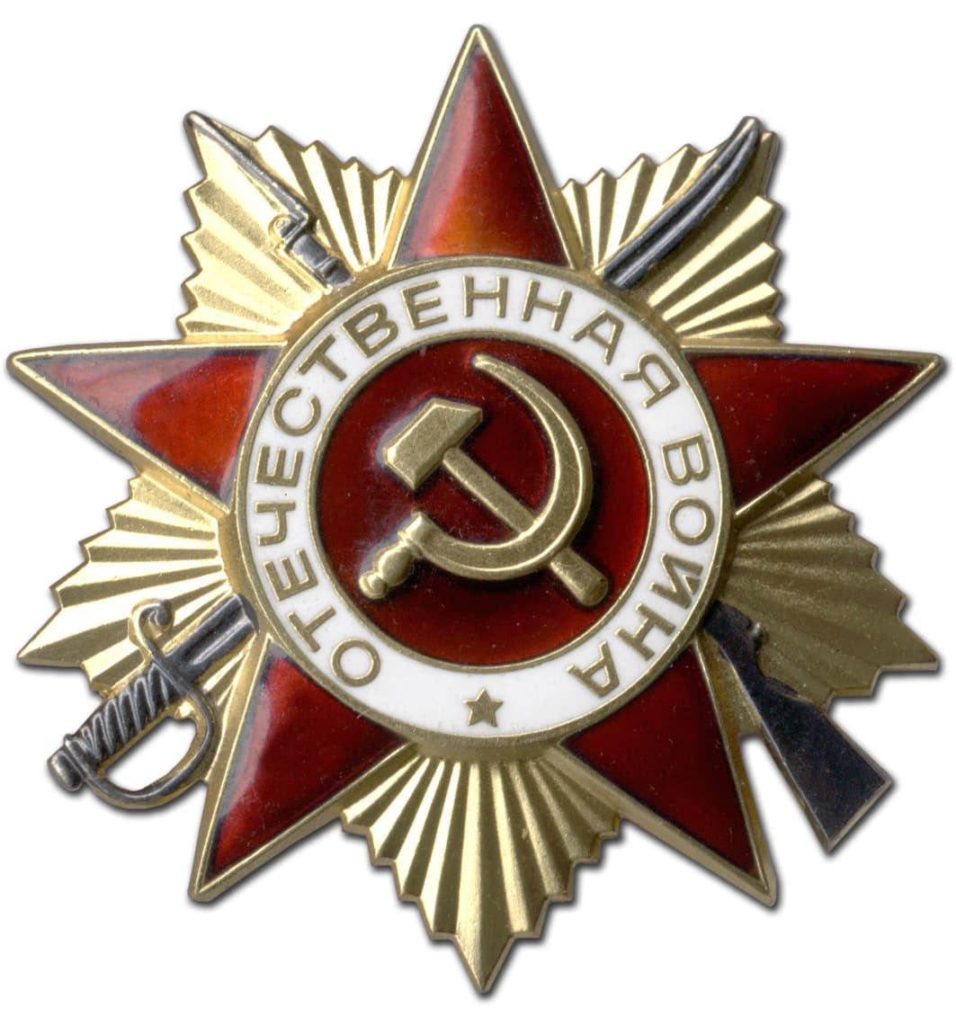
Московский и Ленинградский монетные дворы, ПО «Русские самоцветы», Московский, Бронницкий и Таллиннский ювелирные заводы.

2. Медаль «За боевые заслуги»
Медаль «За боевые заслуги» была учреждена 17 октября 1938 года по указу Президиума Верховного Совета СССР в качестве награды военнослужащим и гражданским лицам за активное содействие успеху боевых действий и укреплению боевой готовности войск.
Изготавливалась из серебра 925-й пробы и представляла собой правильный круг диаметром 31- 32,5 миллиметра в зависимости от года выпуска. На ее лицевой стороне, окаймленной бортиком, в верхней части по окружности вдавленными буквами написано «СССР». Высота букв, покрытых эмалью руби-ново-красного цвета, составляла 2,5 мм. Ширина надписи равна 6 мм. В средней части располагается рельефная надпись «ЗА БОЕВЫЕ ЗАСЛУГИ». Под ней находится рельефное изображение скрещенной с шашкой винтовки с примкнутым штыком и отпущенным ремнем.
Оборотная сторона медали гладкая, надписи и изображения на ней отсутствуют. При помощи ушка и кольца медаль соединяется с пятиугольной колодочкой, которая обтянута шелковой муаровой лентой серого цвета с двумя продольными золотистыми полосками по краям.
Медаль «За боевые заслуги» носят на левой стороне груди, а при наличии других медалей СССР располагают после медали Ушакова. Первое награждение состоялось 19 октября 1938 года по списку из 168 человек.
Позднее в описание неоднократно вносились изменения указами Президиума Верховного Совета СССР: 19 июня 1943 г., 16 декабря 1947 г., а 28 марта 1980 г. было утверждено Положение в новой редакции.

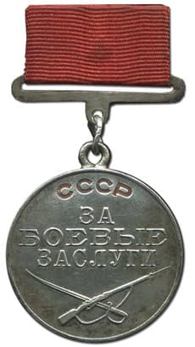

3. Медаль «За оборону Кавказа»
К первому мая 1944 года была учреждена медаль «За Оборону Кавказа» разработанная художником Н.И. Москалевым. В центре лицевой стороны медали изображена гора Эльбрус, отличительный символ Кавказа. Под которой расположены советские танки, защищаемые ими нефтяные вышки, в верхней части медали размещено летящее звено из трех самолетов. Вдоль всей окружности медали расположен венок из цветов и гроздьев винограда.
К награждению медалью «За Оборону Кавказа» были представлены гражданские и военные лица, которые принимали участие в обороне Кавказа в течение более трех месяцев. Число награжденных этой медалью составило около 870 тысяч человек.

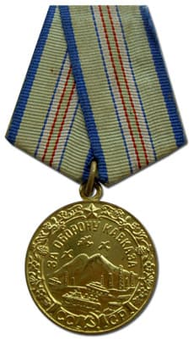

4. Медаль «За взятие Берлина».
Латунная медаль «За взятие Берлина» представляет собой правильный круг диаметром 32 миллиметра. В центре ее лицевой стороны выдавлена надпись «За взятие Берлина», над которой помещена пятиконечная звездочка. В нижней части по окружности расположен венок из дубовых листьев. Аверс медали окаймлен бортиком. На оборотной стороне награды выбита дата взятия Берлина «2 МАЯ 1945», под которой находится пятиконечная звездочка. С помощью ушка и кольца медаль соединяется с пятиугольной колодочкой, обтянутой красной шелковой муаровой лентой шириной 24 миллиметра с пятью полосками посередине, из которых три - черные и две - оранжевые. Все пять полосок имеют одинаковую ширину. Крайние черные полоски окаймлены оранжевыми полосками. Медаль «За взятие Берлина» носят на левой стороне груди и при наличии других медалей СССР крепят после медали «За взятие Вены».
5 февраля 1951 г. указ Президиума Верховного Совета СССР установил, что в случае смерти награжденного медаль «За взятие Берлина» и удостоверение к ней остаются в его семье для хранения как память. Ранее медаль и удостоверение к ней после смерти медаленосца возвращались государству

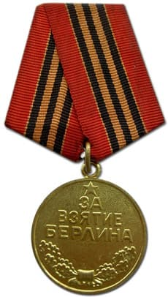

5. Медаль « За победу над Германией»
Медаль «За победу над Германией в Великой Отечественной войне 1941—1945 гг.» учреждена Указом Президиума ВС СССР от 9 мая 1945 года. Авторы медали — художники Е. М. Романов и И. К. Андрианов. Медаль «За победу над Германией в Великой Отечественной войне 1941—1945 гг.» изготовляется из латуни и имеет форму правильного круга диаметром 32 мм.
На лицевой стороне медали профильное погрудное изображение И. В. Сталина в форме Маршала Советского Союза, повёрнутое влево. В верхней части медали по окружности надпись «НАШЕ ДЕЛО ПРАВОЕ», в нижней части по окружности надпись «МЫ ПОБЕДИЛИ».
На оборотной стороне медали надписи: по окружности — «ЗА ПОБЕДУ НАД ГЕРМАНИЕЙ», в центре — «В ВЕЛИКОЙ ОТЕЧЕСТВЕННОЙ ВОЙНЕ 1941—1945 ГГ.», в нижней части — пятиконечная звёздочка.
Все надписи и изображения на медали выпуклые.
Медаль при помощи ушка и кольца соединяется с пятиугольной колодкой, обтянутой шёлковой муаровой лентой шириной 24 мм. На ленте пять продольных равных по ширине чередующихся полосок — три чёрного и две оранжевого цвета. Края ленты окаймлены узенькими оранжевыми полосками.

